***Українська мова (читання) 26.05.2022 1-Б Старікова Н.А.***

**Тема.**  ***Читаю і розповідаю. За Н. Бутук «Помічниця».* *Робота над розумінням тексту «Зараз» Олега Буценя.***

**Мета**: удосконалювати навичку читання; розвивати вміння відповідати на запитання за змістом прочитаного, добирати заголовок до тексту; удосконалювати вміння відтворювати за ролями діалог із тексту, складати розповідь за малюнком і текстом, розповідати про події з власного життя; виховувати охайність, працьовитість, почуття відповідальності за свої слова, звичку прибирати за собою.

**Презентація. <https://docs.google.com/presentation/d/1C4FT5s7NDhZheahr_xUX1KwIk-D65U6Jc2mr6ugmfXc/edit?usp=sharing>**

**або**

**Відеоурок.** **<https://www.youtube.com/watch?v=G16KcsRfajI>**

**Опорний конспект уроку**

1. ***А*ктуалізація опорних знань**

*Слайд 2-3.*Читання складів. Складання слова зі складів.

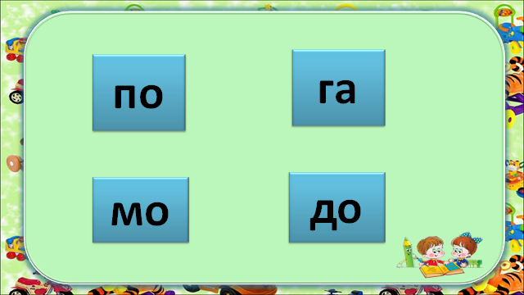

1. **Вивчення нового матеріалу**

*Слайд4.* ***Щоденні 5. Читання для себе.***Прочитай вірш разом зі Щебетунчиком.

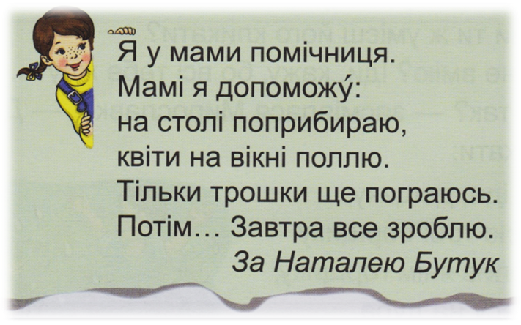 — Про кого розповідається у вірші?

— Що хотіла зробити дівчинка?

— Що мала зробити?

— Чи зробила вона те, що хотіла?

— Як ви вважаєте, який недолік був у дівчинки?

— Як ви гадаєте, чи зробить дівчинка завтра все, що пообіцяла?

— Чому ви так уважаєте?

•  Доберіть інший заголовок до вірша.

*Слайд5. Щоденні 5. Слухання оповідання О.Буценя «Зараз» за посиланням.* ***<https://drive.google.com/file/d/1HP6Ee1bHZooq7u-Typ1Mk3EetsNaIQe_/view?usp=sharing>***

*Слайд6.* Запитання для уважного слухача

— Про кого йдеться у тексті?

— Як звали дівчинку?

— З кого складалася її сім'я?

— Що відбувалося в цій родині?

— Чому Маринка заплакала?

— Хто її заспокоїв?

— Куди вирушила сім'я після сніданку?

*Слайд 7.* Рухлива вправа.

Слайд 8. ***Щоденні 5. Робота зі словом.***

— Як ви розумієте слово зараз?

*Слайд9-16.* Прочитай слова. Поясни значення виділених слів.

*Слайд17.* ***Щоденні 5. Читання для когось.***Прочитай текст. Придумай свій заголовок.

*Слайд18.* Фізкультхвилинка.

*Слайд19-21.* Запитання і завдання для уважного читача.

* Як думаєш, чому мама не поспішала виконувати прохання Маринки?
* Чому тато сказав, що слово «зараз» означає «потім»?
* Чому мама посміхалась, подаючи сніданок?

1. **Закріплення вивченого**

*Слайд22-24. Гра «Театр»* Читання оповідання без слів автора.

*Слайд 25.Робота з ілюстрацією.*

— Що зображено на кожній ілюстрації?

— Які події з тексту на них відбуваються?

*Слайд 26*. ***Тестування за посиланням.***

[**https://naurok.com.ua/test/join?gamecode=1075568**](https://naurok.com.ua/test/join?gamecode=1075568)

1. **Рефлексія**

**Зроби аудіо або відео запис читання оповідання «Зараз», пройди тестування за посиланням та надсилай на Вайбер (0963945180), Human або ел. пошту** [**starikovanatasha1970@gmail.com**](mailto:starikovanatasha1970@gmail.com)

**Бажаю успіхів у навчанні!**